

本科毕业设计(论文)
开题报告

学院 | ： | 计算机与人工智能学院
课题名称 | ： | 基于Django的短途旅游路线规划系统设计与实现
姓名 | ： | 已隐去
学号 | ：
专业 | ： | 软件工程
班级 | ： | 已隐去
指导教师 | ：
开题日期 | ： | 2026年10月XX日

开 题 报 告 要 求
(一)开题报告，就是确定设计(论文)选题之后，学生在调查研究的基础上撰写的研究计划，主要说明设计(论文)研究目的和意义、研究的条件以及如何开展研究等问题，也可以说是对设计(论文)的论证和设计。开题报告是提高设计(论文)质量和水平的重要环节。
(二)开题报告主要包括以下几个方面：
1、选题依据(包括项目研究的背景、研究或应用的意义、国内外研究或应用现状，并附主要参考文献。)；
2、设计或研究的内容、预期目标及拟解决的关键问题；(此部分为重点阐述内容)；
3、研究方案(包括有关方法、技术路线、实验手段、关键技术等)；
4、设计或研究计划进度 ；
5、设计(论文)的预期成果与特色或创新之处。
(三) 设计(论文)来源为教师提供选题、学生自拟题、教师的科研任务、社会有关单位委托的题目和其他来源。
(四)开题报告不少于2500字。
(五)若设计(论文)题目因故变动时，应向指导教师提出申请，报系备案。
(六)开题报告格式要求：
表格内标题采用黑体小四号，左对齐，标题编号按（一）1、（1）分级；
表格内正文采用宋体5号字；段首空两个字；
全文行距：固定值22磅。

广东科技学院毕业设计(论文)开题报告
设计(论文)名称 |  | 基于Django的短途旅游路线规划系统设计与实现
设计(论文)类型 |  | C | 指导教师
学 院 | 计算机与人工智能学院 |  | 专 业
姓 名 | 已隐去 | 学 号 |  | 班 级 | 已隐去
一、选题依据(包括项目研究的背景、研究或应用的意义、国内外研究或应用现状，附主要参考文献)
（一）研究背景
短途旅游多为一到三天，定路线时既要挑景点，也要算路上的时间，还要看开放时间和能玩多久。以长沙周边自驾为例，地图上看着近的两个点，也可能因为某个景点闭馆早、停留太久或回程太晚而排不进去；临时换掉一个景点，后面的到达时间都要跟着重算。本课题打算做一个基于Django的短途旅游路线规划系统，把景点查询、按天生成路线和改动后的检查放在一起做，先用长沙及周边的景点数据把整个流程实现出来。
（二）研究意义
对用户来说，系统给出的不只是一个景点顺序，还包括预计到达、等待、游玩和返程时间以及门票合计，换景点以后也能马上看出哪一项超了。对软件工程本科毕业设计来说，这个题目能把需求分析、数据库设计、Web开发、路线算法和测试串起来。路线生成借鉴已有的带时间窗贪心构造思路^{[3][4]}，重点是把它用到长沙短途出行这个具体场景里，看实际能不能跑通。
（三）国内外研究现状
国内相关研究大致有几条路线。王佳琪等研究乡村微度假的选择行为^{[1]}，赵星等讨论城市多模式旅游路径选择^{[5]}，刘大伟研究基于局部贪心搜索的个性化旅游线路生成^{[6]}，这些对理解短途出行需求和挑景点的方法有参考。谭鸿博等关注基于在线评论的目的地推荐^{[7]}，朱志国等研究偏好融合的群组景点推荐^{[8]}，与本课题按兴趣筛候选景点这一步有关。Zhang等讨论高铁与旅游扩张的空间溢出关系^{[9]}，研究尺度比城市内排景点顺序大，主要作交通背景看。这些研究多在推荐或路径选择本身，景点选出来以后怎样排成一天天能执行、时间和门票又都不超的行程，讨论得相对少，这也是本课题要做的部分。
国外研究更多从个性化推荐、多日行程和复杂约束入手。Halder等的综述梳理了从优化方法到深度学习的个性化行程推荐^{[2]}；Zhong等研究带时间窗的多日城市个性化行程问题^{[3]}；Adamo等把道路与步行网络结合起来做多模式旅游规划^{[4]}。Derya等研究带时间窗的聚类旅游行程设计^{[10]}，Aliano Filho等讨论双目标、多周期旅游行程规划^{[11]}，Cena等关注个性化行程推荐中的时间维度^{[12]}。从这些文献看，排路线时除了挑景点，访问时间、交通方式和规划目标都要先说清楚。本课题范围小一些，只做驾车一种方式，先把系统做出来并测清楚。
案例区定在长沙及周边，准备整理20—30个适合短途出行的景点，字段包括名称、位置、类型、兴趣标签、门票、开放时间、建议游玩时长和资料来源，具体清单在准备数据时定下来。系统做一到三日行程，用户从预设出发点里选一个，每天从该点出发、晚上返回，所以不涉及住宿选址和跨城交通。做法是先筛候选景点，再按时间窗逐日排路线，最后给出时间表和检查结果。实时拥堵预测、餐饮住宿预订不在本次范围内，休息时间由用户在当天可用时间里自己留出来。
（四）主要参考文献
[1] 王佳琪, 黄震方, 张子昂. 家门口的“远方”：旅游者的乡村微度假选择行为研究[J]. 旅游科学, 2024, 38(11): 67-86.
[2] HALDER S, LIM K H, CHAN J, et al. A survey on personalized itinerary recommendation: From optimisation to deep learning[J]. Applied Soft Computing, 2024, 152: 111200.
[3] ZHONG J, WANG X, LI L. Optimization for the multiday urban personalized trip design problem with time windows and transportation mode recommendations[J]. Transportation Research Record, 2023, 2677(5): 1349-1366.
[4] ADAMO T, COLIZZI L, DIMAURO G, et al. A multi-modal tourist trip planner integrating road and pedestrian networks[J]. Expert Systems with Applications, 2024, 237: 121457.
[5] 赵星, 申珂, 严宇威. 基于两阶段模型的城市多模式旅游路径选择[J]. 重庆交通大学学报(自然科学版), 2023, 42(1): 107-112.
[6] 刘大伟. 基于局部贪心搜索的个性化旅游线路自动生成系统[J]. 自动化技术与应用, 2024, 43(11): 115-119.
[7] 谭鸿博, 苏甜, 张思盈, 等. 基于在线评论与深度学习的旅游目的地推荐模型[J]. 陕西师范大学学报(自然科学版), 2025, 53(2): 101-113.
[8] 朱志国, 孙怡, 王谢宁, 等. 偏好融合的旅游群组景点推荐：基于深度学习的框架模型[J]. 系统科学与数学, 2025, 45(2): 470-484.
[9] ZHANG F, WANG F, YAO S, et al. High-speed rail and tourism expansion in China: a spatial spillover effect perspective[J]. Technological and Economic Development of Economy, 2023, 29(6): 1753-1775.
[10] DERYA T, ATALAY K D, DINLER E, et al. Selective clustered tourist trip design problem with time windows under intuitionistic fuzzy score and exponential travel times[J]. Expert Systems with Applications, 2024, 255: 124792.
[11] ALIANO FILHO A, MORABITO R. An effective approach for bi-objective multi-period touristic itinerary planning[J]. Expert Systems with Applications, 2024, 240: 122437.
[12] CENA F, CONSOLE L, MICHELI M, et al. Including the temporal dimension in the generation of personalized itinerary recommendations[J]. IEEE Access, 2024, 12: 112794-112809.
二、设计或研究内容、预期目标及拟解决的关键问题(此部分为重点阐述内容)
（一）可行性分析与需求分析
1、可行性分析
（1）技术可行性分析
后端拟采用Python和Django。注册登录与权限管理复用Django Auth，景点录入和基础数据维护主要使用Django Admin，这样能少做一些重复的基础页面，把时间放在路线生成、约束检查和统计核验上。前端采用Django模板与Bootstrap，腾讯地图JavaScript API负责点位和访问顺序展示。算法写成独立的Python模块，便于脱离页面单独运行测试。数据库先使用SQLite，本地演示的数据量不大，够用；后面确实要部署时再看是否迁移。所用组件在本科阶段的Web开发任务范围内，主要难点在路线与约束部分，需要边做边测。
（2）经济可行性分析
开发主要使用开源软件和个人电脑，不用商业优化求解器。景点资料从景区或文旅部门公开信息中整理，并记录来源和采集日期；地图接口按平台的申请、配额和数据保存规则使用。正式验证时尽量复用已经取得、且允许保存的交通数据，减少重复调用。系统以本地演示为基本交付方式，云服务器部署作为可选项。因此本课题的主要投入是资料整理、程序开发和测试时间，开发范围要控制在现有设备和能拿到的数据之内。
2、需求分析
用户与权限管理包括注册、登录、修改密码、维护个人信息，以及管理员的账号管理、角色分配和操作日志查看。普通用户只能查看和编辑自己保存的行程；管理员可以禁用异常账号、维护权限和查询必要的操作记录。注册和登录时要做输入校验，修改密码前先验证原密码，连续登录失败时给出提示并限制重试。管理员同样要登录后才能进入，并可修改本人的密码与个人信息。该模块用例图如图1所示：
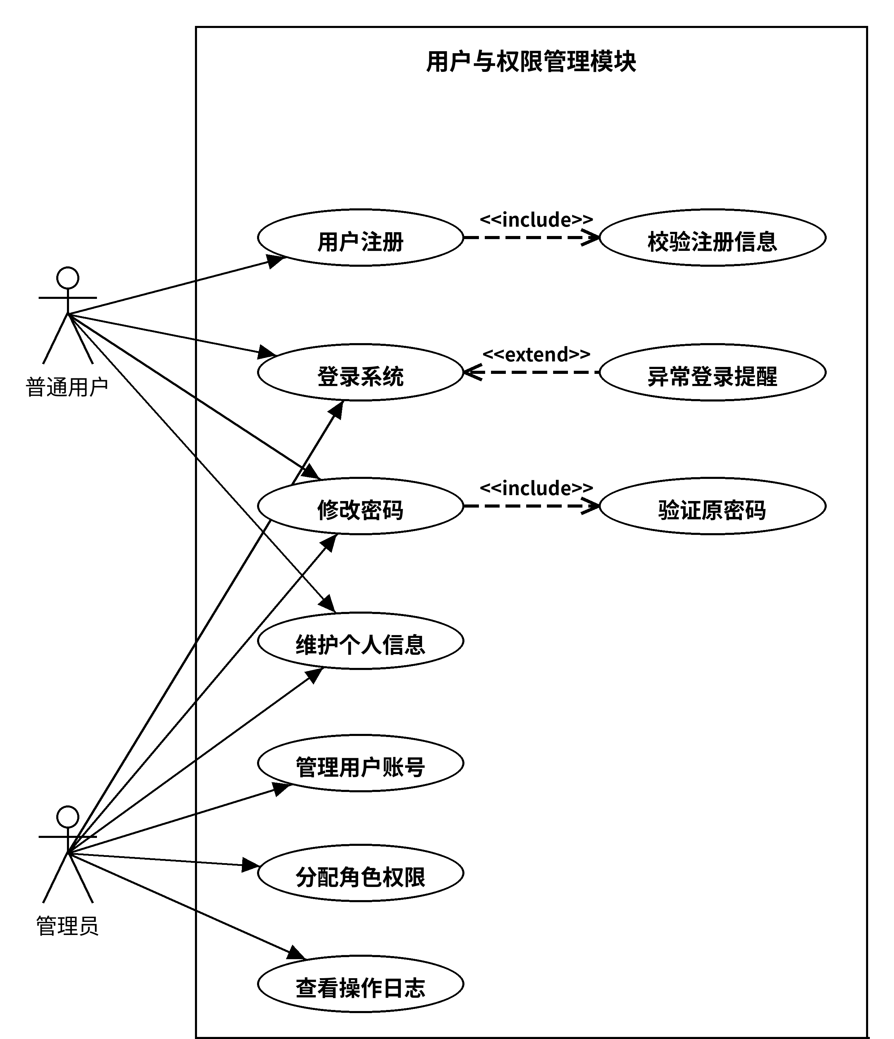
图1 用户与权限管理模块用例图
景点数据管理面向管理员，支持新增与修改景点、维护开放时间和建议游玩时长、设置有效状态。每条景点记录要保存门票、位置、类型、标签以及资料来源和采集日期；录入时检查必填项、非负票价和时间格式。临时闭馆或资料失效的景点不再参与新路线生成，但历史行程中已经引用的记录要保留。该模块用例图见图2：
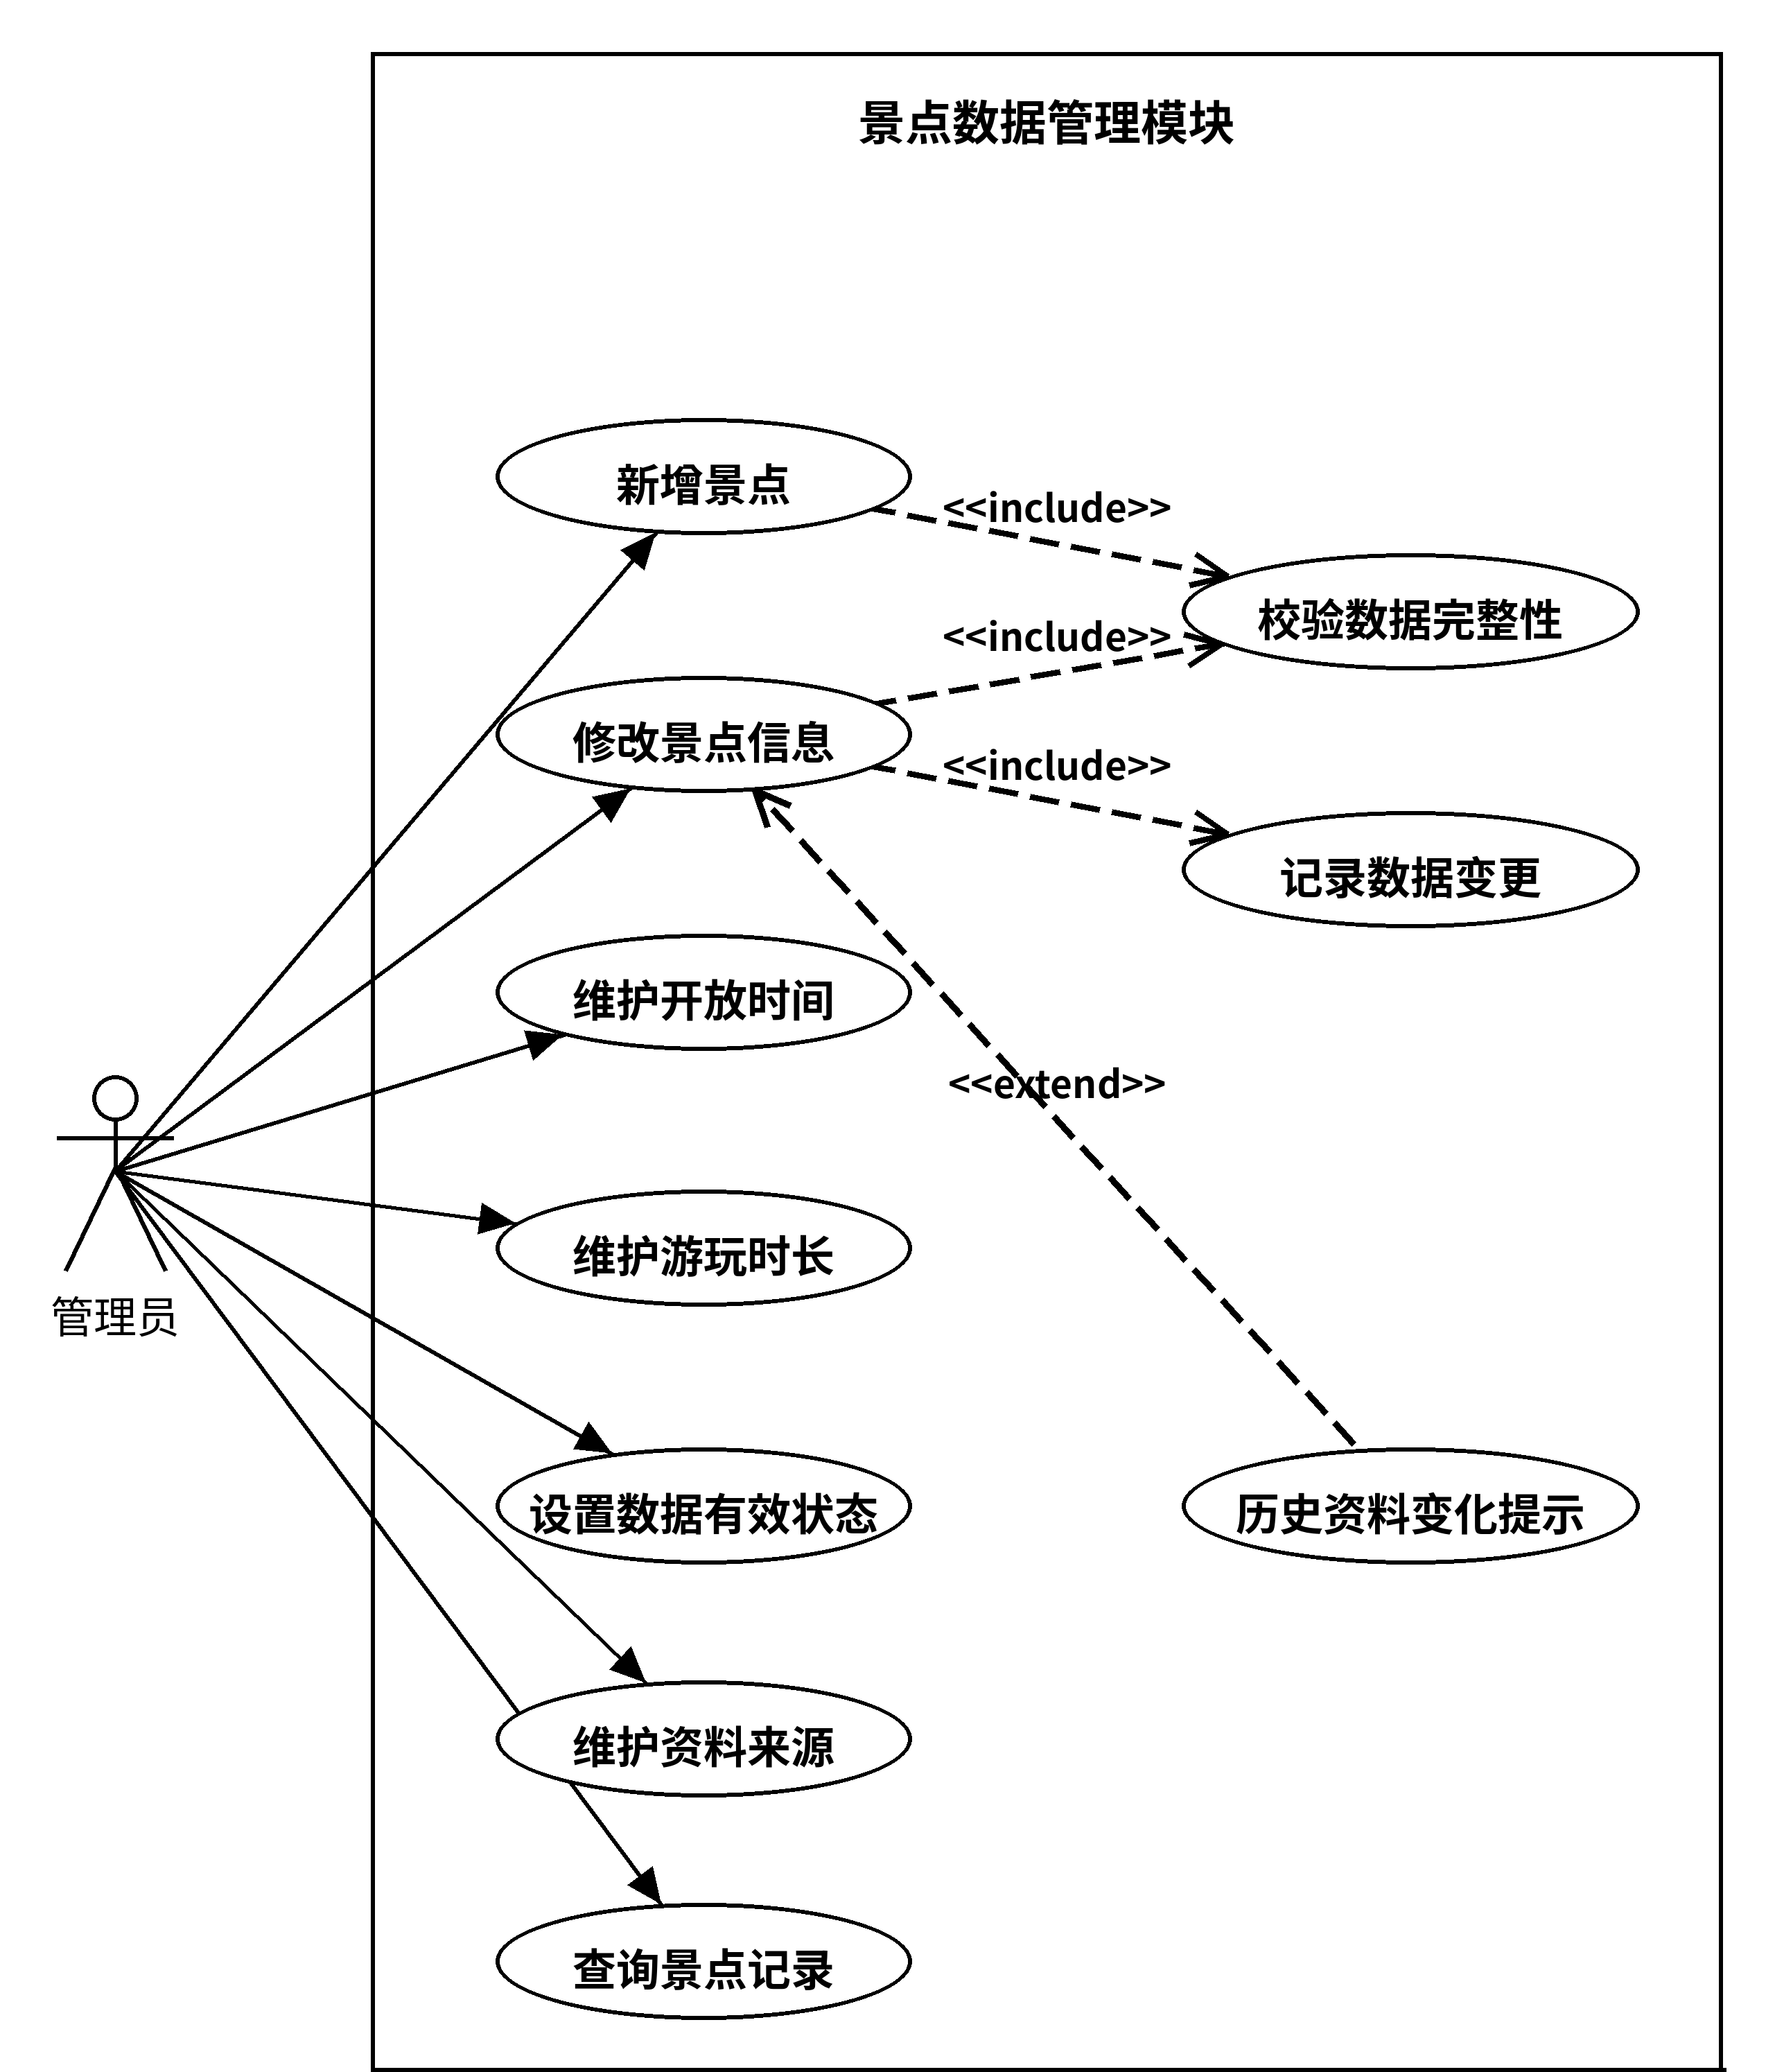
图2 景点数据管理模块用例图
景点检索支持关键词查询，以及区域、类型、门票价格区间等条件的组合筛选，结果可以按兴趣标签的匹配程度排序。用户能查看景点的开放时间、建议游玩时长、门票和位置，并把想去的先加入候选清单，最后排几天、排哪些，在规划时再定。管理员维护景点数据时，也可以用关键词检索、组合筛选和详情查看来核对已有记录。用例图如图3所示：
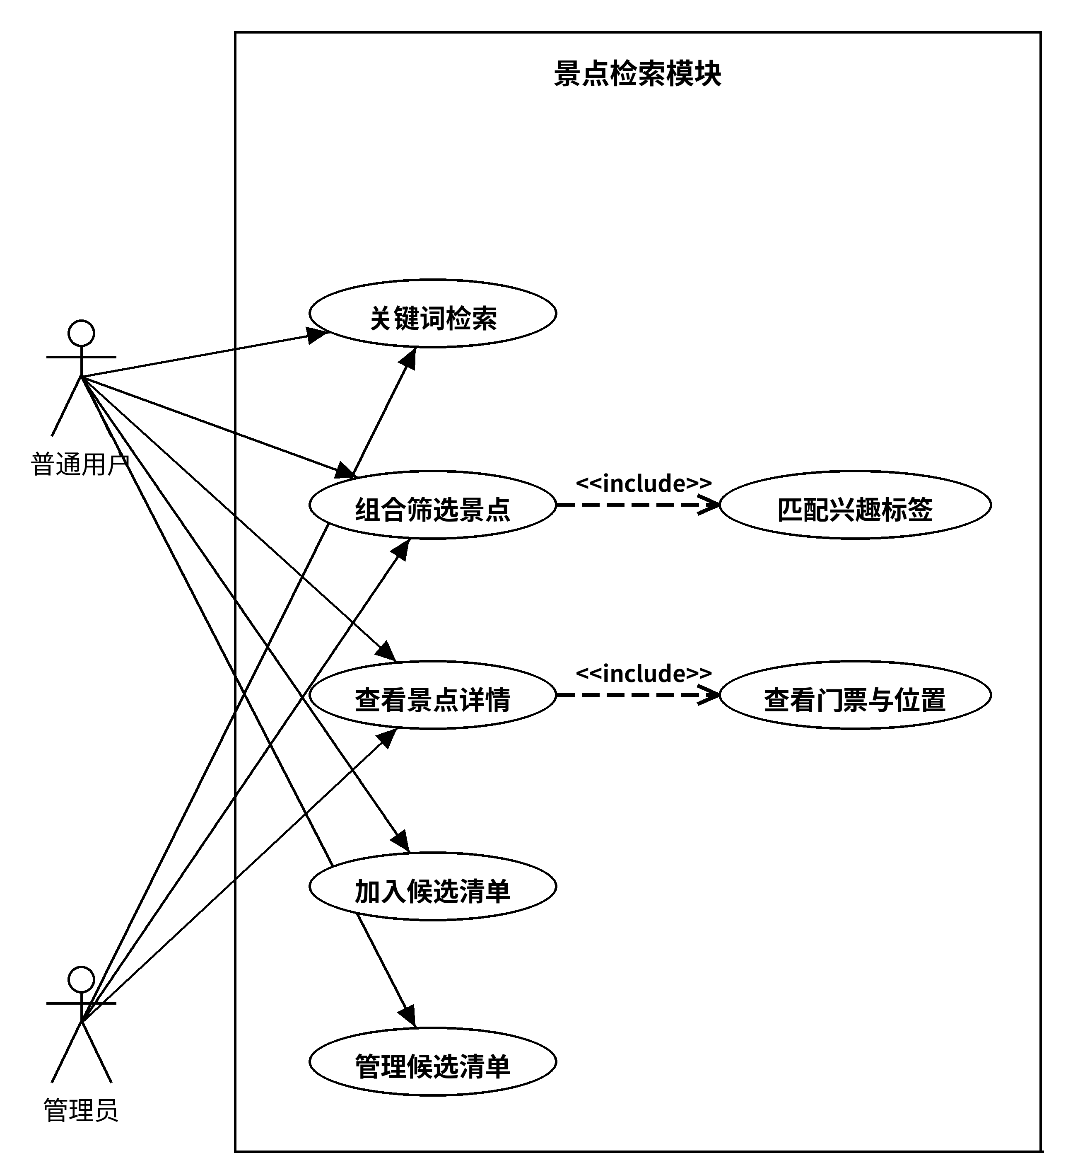
图3 景点检索模块用例图
路线规划要接收出行日期、一至三日天数、预设出发点、每日起止时间、兴趣标签、门票预算和候选景点范围。系统采用带时间窗的贪心方法逐日生成：从当日起点开始，在还没有安排、且加入后仍满足开放时间、游玩时长、当日返程时限、全程门票预算和不重复等条件的候选景点中挑一个加入，一直排到当天再加任何景点都会违反条件为止，下一天接着排。每个安排日至少要有一个景点。可以提前到达后等景点开放，但必须在闭馆前游玩完。若最后没能生成完整的行程，就把检查中发现的问题显示出来，让用户修改参数。该模块用例图见图4：
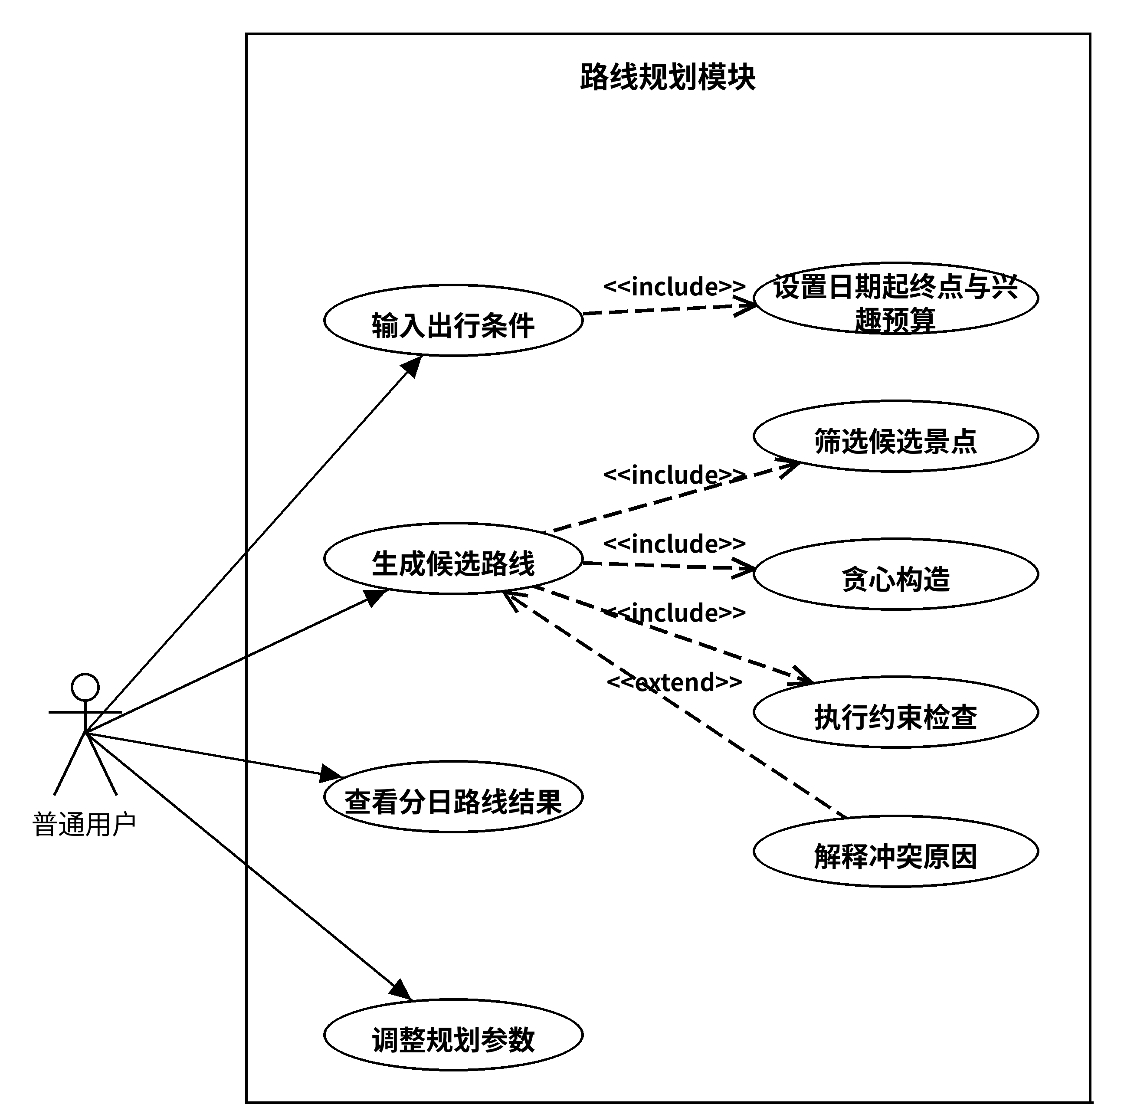
图4 路线规划模块用例图
约束检查在路线规划与行程调整两个环节都要用。系统逐日检查每日时限、景点开放时间、游玩与等待时间、返程时限、景点是否重复和门票预算，并把冲突定位到具体景点。普通用户可以看检查结果、冲突原因和修改建议；管理员还可以看失败原因分类和约束冲突记录，用来分析规划失败主要出在哪些方面。约束检查与冲突解释模块用例图如图5所示：
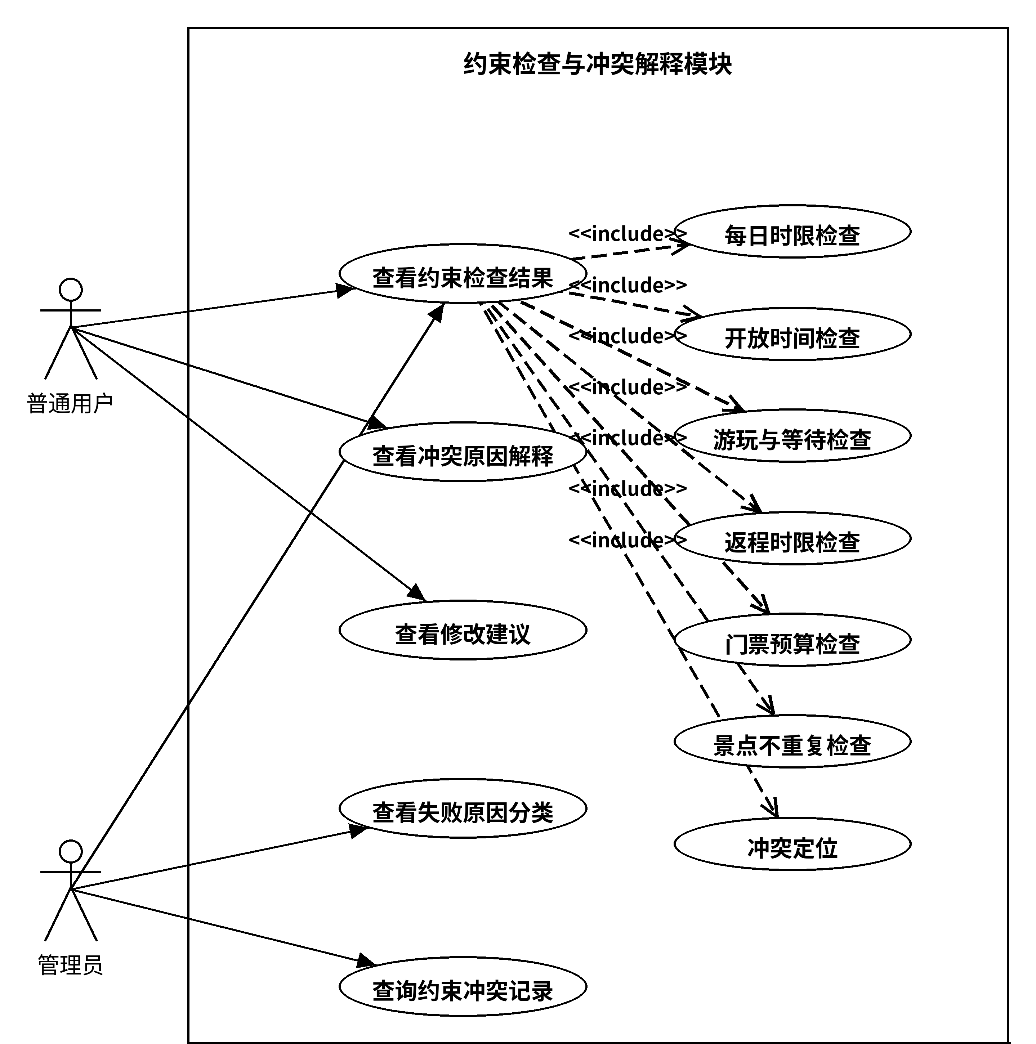
图5 约束检查与冲突解释模块用例图
行程调整与管理支持查看分日安排、替换景点、调整同日访问顺序，以及已保存行程的新建、查看、修改和删除；普通用户只能操作自己的行程，其他用户不能读取或修改。列表显示从出发点到各景点再返回的预计时间，并把交通、等待和游玩时长分开列。替换景点或调整顺序后，系统重新计算受影响日期的时间表，再检查全程门票预算和跨日景点重复；有冲突时先提示原因，用户改好后才保存。历史行程引用的景点资料发生变化时，打开行程要提示重新校验。该模块用例图见图6：
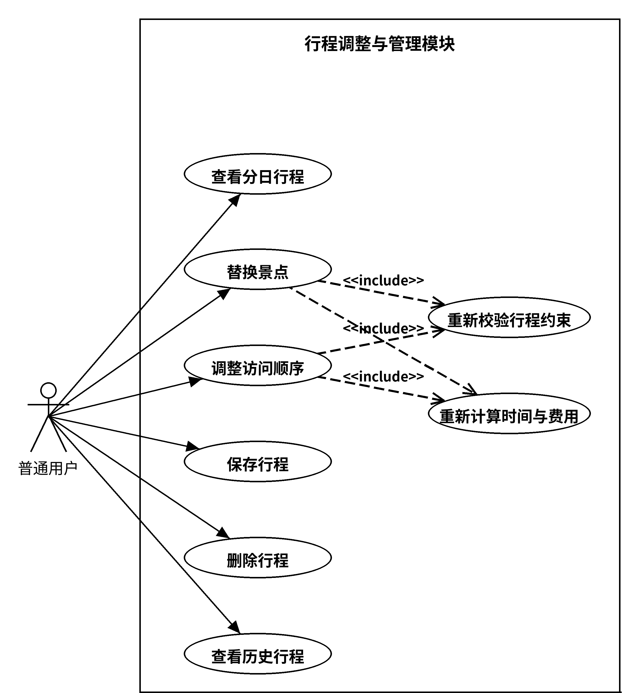
图6 行程调整与管理模块用例图
地图与结果展示支持查看景点分布、分日访问顺序、时间信息和门票费用。腾讯地图JavaScript API用来标注出发点和景点，连线只表示访问顺序，不当作实际驾车导航线路。结果列表汇总交通、等待、游玩及返程时间，费用只算景点门票，不包含油费、停车费、餐饮和住宿。列表先独立输出，地图加载失败时给出提示，文字行程仍可查看。管理员核查规划统计或规划验证结果时，也可以查看景点分布、地图路线和时间信息。该模块用例图如图7所示：
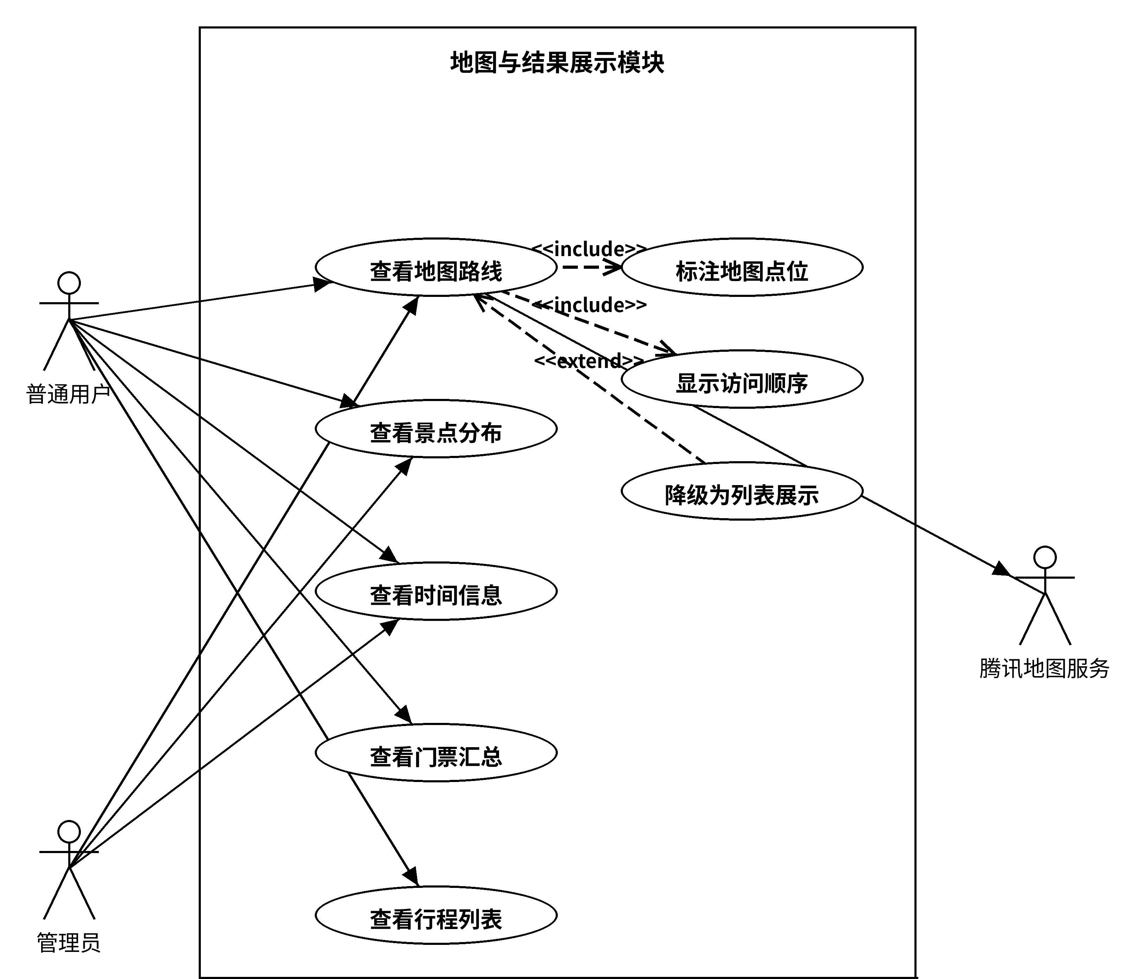
图7 地图与结果展示模块用例图
后台数据维护支持景点标签、区域分类等基础数据的维护、数据字典管理和异常记录查询。管理员可以核对资料来源、更新失效数据，并查看录入修改、规划异常和外部接口异常的日志。路线算法本身不在后台实现，后台主要为前台提供一致的基础数据。该模块用例图见图8：
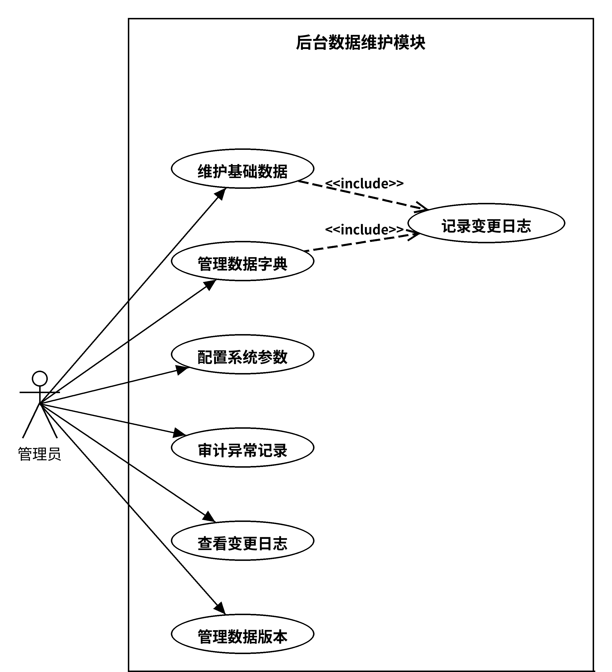
图8 后台数据维护模块用例图
规划统计这块面向管理员，可以按时间、行程天数及记录来源筛选，查看生成量、成功比例、失败原因和成功行程的耗时、门票费用分布。日常运行和固定场景验证是两批记录，来源上分开存，验证记录另存场景号，统计时不合并。系统把结果分成输入错误、系统异常、未生成完整行程和生成成功四类；输入填错和系统报错单独记，不混到生成失败里。费用和耗时只统计成功的结果，同时给出记录条数。统计页只显示必要的汇总信息。用例图如图9所示：
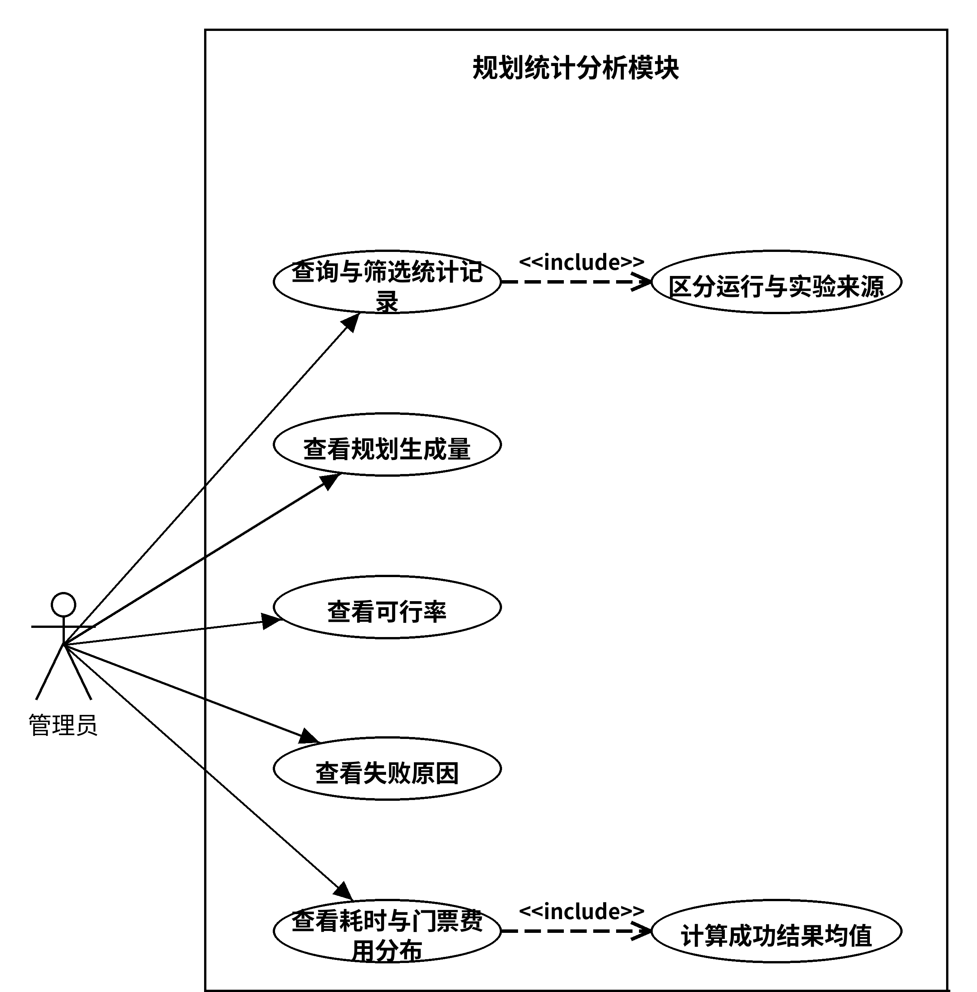
图9 规划统计分析模块用例图
路线规划验证面向管理员，用于在固定场景下检查自动生成的行程是否满足约束。管理员把一日、二日和三日的验证场景先配置好，再运行路线生成，系统逐日检查开放时间、返程时限、门票预算和景点是否重复，记录生成成功或失败及失败原因，并统计已安排景点数量和生成耗时。普通用户不使用这个入口，日常规划通过路线规划模块调用同一个生成方法。路线规划验证模块用例图见图10：
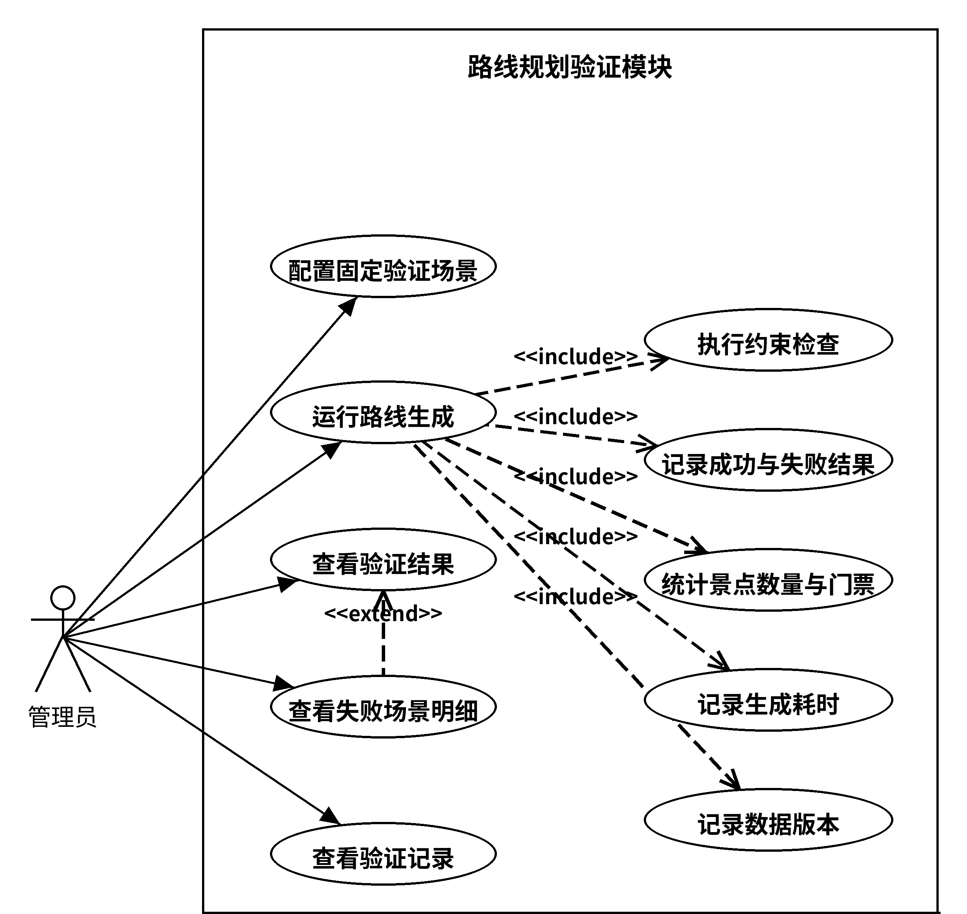
图10 路线规划验证模块用例图
系统里有两类人员参与者：普通用户和管理员。普通用户负责查询景点、生成路线和调整行程，管理员负责账号、基础数据、规划统计与路线规划验证。腾讯地图服务是外部参与者，负责地图点位与访问顺序展示。登录、修改密码与维护个人信息、景点检索与详情查看、地图与结果查看、约束检查结果查看，是两类用户都会用到的功能。两类参与者及外部参与者与系统的主要交互如图11所示：
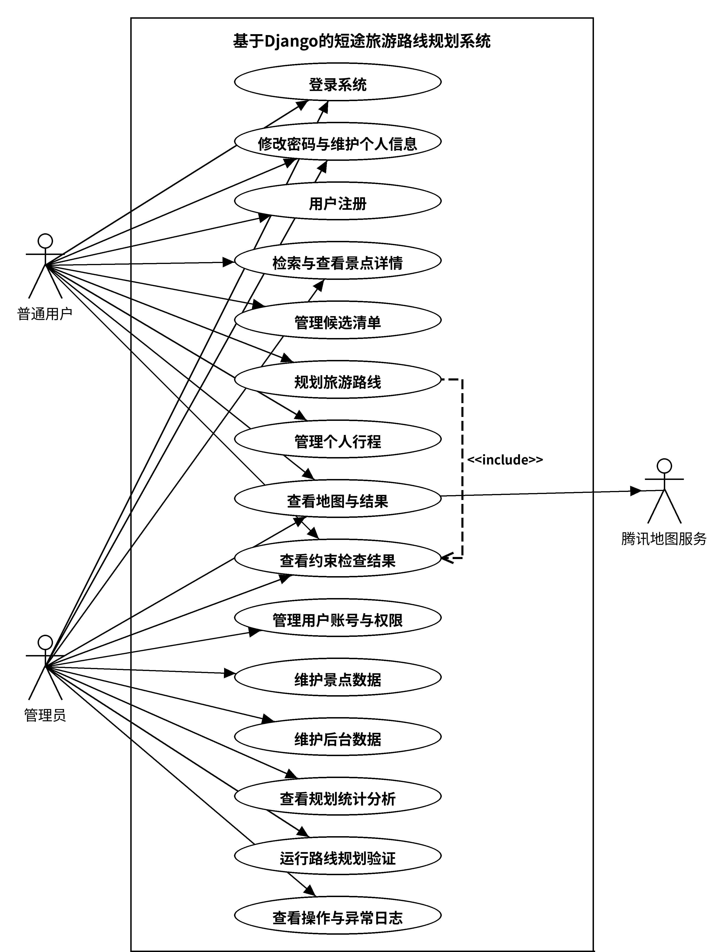
图11 系统总体用例图
（二）系统功能模块
系统分为用户与权限管理、景点数据管理、景点检索、路线规划、行程调整与管理、地图与结果展示、约束检查与冲突解释、后台数据维护、规划统计分析和路线规划验证十个模块。路线规划与约束检查是其中的核心，后面的地图展示、统计和验证都建立在它给出的结果上。统计模块看的是日常运行记录，验证模块用的是固定场景，两者计算方法可以共用，但入口和数据范围分开。系统功能模块如图12所示。
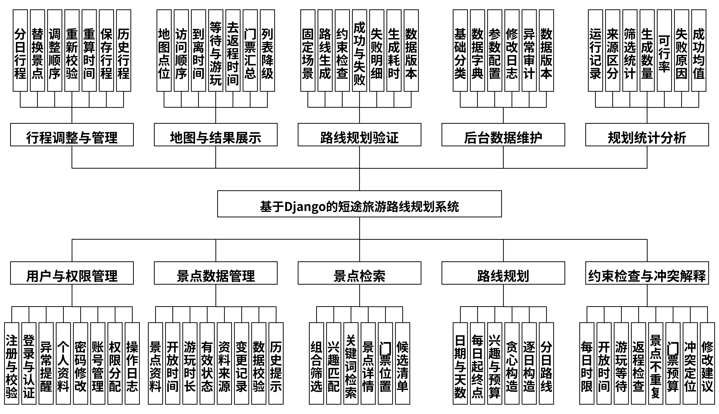
图12 系统功能模块图
（三）预期目标
预期完成一个能够在个人电脑上运行的Django原型。普通用户可以依据长沙案例数据生成一至三日行程，查看从出发、景点访问到返程的完整安排，替换景点后重新校验；管理员可以维护数据、查询异常并查看统计结果。完成后的验收重点是时间和门票计算是否正确、违反条件能否被发现、历史行程与更新后的资料不一致时是否有提示，以及固定验证场景能否重复跑出同样的结果。最终提交系统源代码、案例数据说明、需求与设计文档、测试记录和毕业论文。
（四）拟解决的关键问题
1、带时间窗的路线生成问题
本系统先过滤无效或不符合查询条件的景点，再逐日构造行程。选择景点时不做复杂的综合评分：先看景点标签与用户所选兴趣是否匹配，匹配多的优先；兴趣匹配相同的情况下，优先选加入后多花的交通、等待与游玩时间较少的景点。这样排顺序的规则比较直观，实现和解释都方便。
构造时，从当日起点开始，每一步只考虑仍未访问的景点；只有加入后还能满足开放时间、游玩时长、当日返程、全程门票预算和景点不重复等条件，这个景点才可以选，并要预留返回出发点的时间。当天没有能继续加入的景点时就结束当天的安排，再用同样的方法安排下一天，跨日也不重复访问同一景点。若某个安排日最终一个景点都没有，或全部天数结束后仍没有形成完整行程，这个结果就不记为成功，而是转入约束冲突提示。
2、约束冲突的可解释性问题
系统把输入错误、算法未找到完整行程和程序或接口异常分开处理。对于闭馆前无法完成游玩、当日无法按时返程、门票超预算这类具体冲突，要记录发生在哪一个景点、相关数值和约束类型，并给出可操作的建议，如减少景点、调整时间或放宽门票预算。贪心生成没有得到完整行程，只说明按当前的候选范围和约束条件没有组成成功行程，不能据此认为所有安排都不可行。提示中的冲突原因应与实际检查记录对应。
3、多模块间的数据一致性与统计口径维护问题
景点维护和行程保存通过Django ORM及事务完成。失效景点不再出现在新的检索与规划中，历史行程则保留生成时的关键数据和数据版本；再次查看时，如当前资料与当时保存的不一致，应提示重新校验。运行统计与固定场景验证复用同一套统计计算函数，但分别保存来源、数据版本、交通矩阵版本和结果状态，避免页面汇总与实验验证分别计算、结果对不上。
4、地图可视化与异常降级问题
地图与算法结果分开处理。后端先生成并保存路线列表，再由前端调用腾讯地图JavaScript API显示点位；地图加载超时或失败时，显示提示并保留列表。本地已有适用的交通矩阵时，计算可以继续进行；所需要的某一段耗时数据缺失时，应明确提示缺少数据，不能拿其他来源的数据直接代替。
三、研究方案(包括有关方法、技术路线、实验手段、关键技术等)
（一）有关方法
本课题先查阅旅游行程设计、时间窗约束和路线生成方面的文献，看已有方法的做法和适用条件，并核对所引文献的出处。需求阶段用用例图和功能模块图梳理普通用户与管理员的操作，再把开放时间、门票和返程时限等要求转化为系统可以逐项检查的规则。开发过程采用原型方式推进，先做景点录入、单日路线生成和结果列表，能运行后再逐步扩展到多日行程、行程调整和地图展示。代码按景点、行程、约束检查和指标计算等模块组织，方便单独测试，也避免业务规则散落在页面代码中。
（二）技术路线
系统采用B/S架构，后端使用Django开发，通过ORM管理景点、预设出发点、交通矩阵、行程和规划记录，账号与后台维护分别借助Django的认证组件和Admin完成。路线生成方法写成相对独立的Python模块，只接收景点数据和规划参数，并返回路线及检查结果，不依赖具体页面请求，便于在相同条件下重复运行。前端使用Django模板和Bootstrap实现检索、条件输入和分日行程等页面，景点点位和访问顺序由腾讯地图JavaScript API展示，地图加载失败时保留文字行程。案例数据拟整理长沙及周边20—30个景点，记录开放时间、门票、建议游玩时长、标签和资料来源；交通矩阵优先通过腾讯地图路径规划服务，在平台授权和配额允许时取得出发点与景点、景点之间的有方向驾车耗时并存档，实验前固定数据版本，若无法取得合规的平台交通数据，则整批改用标明来源的模拟矩阵，不与平台数据混用。系统使用SQLite在本地运行和演示，代码通过Git管理。
（三）实验手段
测试分为功能测试、路线生成验证和异常测试三部分。功能测试围绕注册登录、景点检索、路线生成、行程替换和统计筛选展开，时间规则方面重点检查提前到达等待、闭馆前完成游玩、超出门票预算和跨日重复这几种情况。路线生成验证使用固定的长沙案例数据，设置一日、二日和三日共15组场景，逐组运行同一种贪心生成方法，检查每个成功行程是否满足全部约束，并记录生成成功或失败、已安排景点数量、交通与等待耗时、门票费用和生成耗时；失败场景保留具体冲突原因。错误日期、负预算、空候选集和地图加载失败等异常情况另外单独测试，不计入15组场景。
（四）关键技术
路线计算以分钟为单位，依次计算交通、等待、游玩和返程时间，景点必须在关闭时间前完成游玩，返回出发点不得超过当日结束时间。路线生成与行程调整调用同一个校验函数对完整路线复核，避免景点替换或顺序调整后漏检返程和预算问题。校验不通过时，系统给出涉及的景点、实际计算值和限制值，用户确认修改后才保存，不把不满足条件的行程记为成功。行程和规划记录通过数据库事务保存，统计页面和验证程序共用同一套统计计算方法，并保留数据版本和记录来源，方便从汇总结果追溯到具体行程。地图只负责位置和访问顺序展示，完整的分日时间表和门票汇总独立生成，因此外部地图服务异常不会影响已经生成的文字行程。
四、设计或研究计划进度
阶段 | 完成时间 | 完成内容
1 | 2026年10月08日-2026年10月16日 | 选题、开题
2 | 2026年10月17日-2026年10月21日 | 开题答辩。
3 | 2026年10月22日-2026年12月22日 | 完成毕业论文(设计)初稿。
4 | 2026年12月23日-2027年01月15日 | 完成毕业论文(设计)二稿。
5 | 2027年01月16日-2027年02月28日 | 完成毕业论文(设计)定稿。
6 | 2027年03月01日-2027年03月15日 | 完成论文交叉评阅
7 | 2027年03月16日-2027年04月18日 | 完成论文第1、2次答辩
五、设计(论文)的预期成果与特色或创新之处
（1）完成一个限定在长沙及周边自驾范围内的路线规划原型。系统把候选景点、每日时间、开放时间和门票预算落实为可逐项检查的规则，并通过15组固定场景验证贪心生成结果是否满足全部约束，同时记录失败原因。
（2）在行程调整后给出具体的复查结果。用户替换景点或改变顺序时，系统重新计算后续时间和返程安排，并说明冲突发生在哪个景点、超出了多少时间或多少门票预算。这是本项目打算做扎实的一项功能特色。
（3）形成能追溯的测试与统计材料。系统保留规划结果、数据版本和必要的检查记录，管理端将日常运行与固定场景验证分开展示，支持从汇总指标回查到明细。最终交付可运行系统、案例数据说明、源代码、测试记录和毕业论文。
指导教师  意见 | 指导教师签名： 年 月 日
专业毕业设计 (论文)工作小组意见 | 难度 |  |  | 综合训练程度
专业毕业设计 (论文)工作小组意见 | 组长签名： 年 月 日
学院(部)  审核意见 | 学院(部)院长签字： 年 月 日
毕业设计类型： A—工程设计；B-艺术设计；C—计算机软件设计.
本表除意见部分外由学生填写。

